РАЗВИТИЕ МЕЛКОЙ МОТОРИКИ
У ДЕТЕЙ
ДОШКОЛЬНОГО ВОЗРАСТА

«Ум ребенка находится на кончиках его пальцев»
В. Сухомлинский

Тифлопедагог: О. В. Трункина

Странная фраза на первый взгляд, говорит об очень тесной связи движения физического и работы головного мозга. И понимание этой связи дает хороший фундамент для развития интеллектуальных способностей ребенка.
Почему моторика так важна в развитии человека?

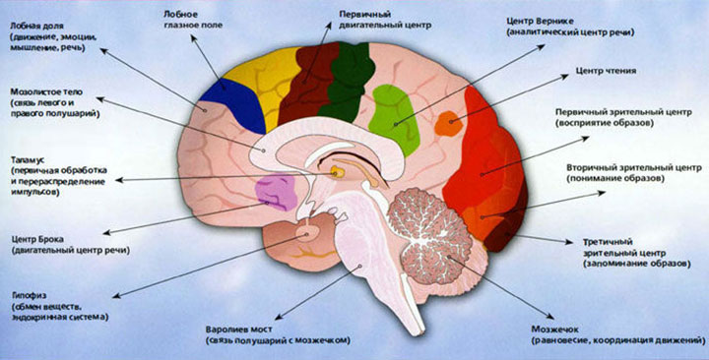 Дело в том, что движениями руководят определенные структуры мозга. С рождения, когда ребенок совершает врожденные и автоматизированные движения, доминирует подкорковый уровень. Для более сложных и осознанных движений необходимо функционирование коркового уровня (слоя) головного мозга. Для того, чтобы запустить более сложно организованный корковый уровень, необходимо развивать более сложные и дифференцированные движения, прежде всего пальцев рук.
Расположение в головном мозге зон, отвечающих за движения, за координацию движений отвечают такие отделы и структуры головного мозга, как: мозжечок, белое/серое вещество, лобная кора, сенсорная зона, моторная зона. Собственно сенсомоторная зона опоясывает кору головного мозга от правого уха к левому в теменной области головы (прецентральная извилина). Часть, отвечающая за моторику, располагается ближе к лобной части, а сенсорная (чувствительная к свету, звуку, тактильным восприятиям) – примерно в 3-х см. от темени в сторону затылочной области.
Обе зоны тесно взаимосвязаны и сообщаются сетью нейронов. Обратите внимание, какую часть мозга (и головного и спинного) занимает сенсомоторная организация!
Каждый отдел мозга можно (и нужно!) развивать с помощью специальных упражнений.
В связи с тем, что ведущую роль в развитии и действенном познании окружающего мира играет рука, то и большинство способов развития мозга – упражнения для рук.
Мозг ребёнка обладает пластичностью, большое количество нейронных связей только формируется, поэтому, воздействуя путем выполнения определённых упражнений на одну зону головного мозга, можно активизировать, развивать и те, которые расположены по соседству. Так, зона, отвечающая за проекцию кистей рук, расположена рядом с зоной, отвечающей за речевые навыки - зоной «Брока», ответственной за речь, а точнее за артикуляцию. Помимо зоны Брока, так же рядом расположена зона Вернике, которая отвечает за понимание речи. Не стоит забывать и о том, что вокруг представительства кистей рук, расположены и другие зоны, отвечающие за внимание и концентрацию, за образное и пространственное мышление, память, творческие способности и т. д. Проще говоря, мелкая моторика тянет за собой весь интеллект!
УПРАЖНЕНИЯ, УКРЕПЛЯЮЩИЕ МЫШЦЫ КИСТЕЙ РУК
Упражнения этой серии не только способствуют развитию и укреплению мышц кисти и пальцев рук, но, если выполняются двумя руками одновременно с проговаривание стихотворного текста, развивают межполушарное взаимодействие, а также позволяют отработать различные способы захвата предметов - ладонный, щепотью, пинцетный
- «БУДЬ СИЛЬНЕЙ, МОЯ РУКА»
Упражнение направлено на развитие силы кистей рук, повышение тонуса коры головного мозга. Даём ребёнку кистевой эспандер в виде резинового кольца (кольцо можно приобрести в зоомагазине, оно должно быть D=5 см, с закруглёнными резиновыми шипами, упругое настолько, чтобы ребенок смог сжать его в руке). Ребёнок сжимает его на каждый ударный слог, проговаривая: 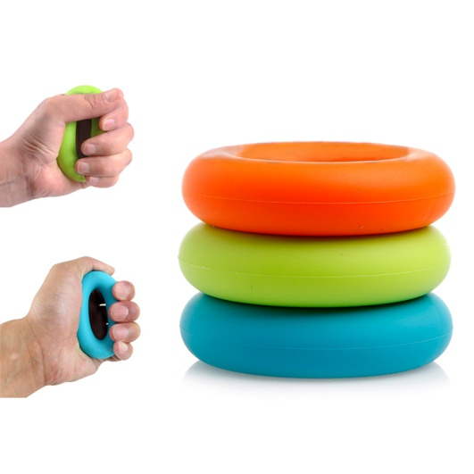
Я сожму своё кольцо,
Буду сильным молодцом.
Буду младших защищать,
Буду слабым помогать.
Можно продолжить с соответствующими движениями:
Пополам его согну и восьмёркой заверну.
После четверостишья руки меняются.
- «УПРАЖНЕНИЕ СО СТОПОРОМ»
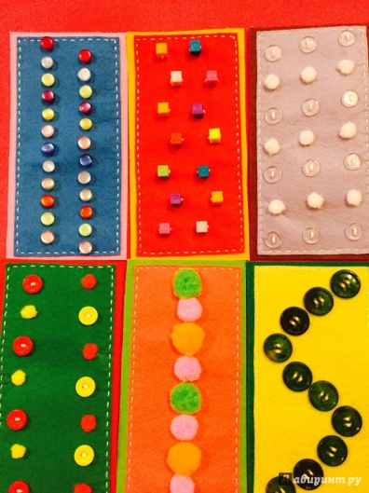
Ребёнок проговаривает стихотворение и нажимает каждым пальцем (кроме большого) по очереди на стопор (фурнитура) или любую упругую кнопку. Цифра над словом обозначает палец - 2 - указательный, 3 - средний, 4 - безымянный, 5 - мизинец. Нажим - на каждый ударный слог стиха. После двустишия - смена рук.
2 3 4 5
Шёл мишутка - топ да топ
5 4 3 2
Вдоль звериных тайных троп
2 3 4 5
Но устал и сел на пень
5 4 3 2
И ему подняться лень
- «ИГРЫ С ПРИЩЕПКАМИ»
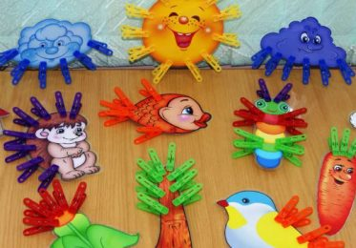
Различные по цвету и упругости прищепки прикреплять на края предметов по горизонтали, по вертикали, по кругу. Можно цветные картинки наклеить на толстый картон, вырезать по контуру и дополнять изображения при помощи прищепок. В процессе игр с прищепками отрабатывается захват предметов щепотью (тремя пальчиками) или, так называемый, «пинцетный» - двумя пальцами, что укрепляет мышцы пальцев рук, участвующих в процессе письма. Также, за счет того, что кисть руки вынуждена приспособиться к положению края предмета и прикрепить прищепку сверху, снизу, сбоку и т.д., тренируются мышцы, отвечающие за подвижность кисти руки, что так необходимо в процессе рисования и письма.
ВАРИАНТЫ УПРАЖНЕНИЙ С ПРИЩЕПКАМИ ДЛЯ РАЗВИТИЯ ПАЛЬЧИКОВ:
• Прикрепить прищепки к желтому картонному кругу. Получится солнышко. • Прикрепить прищепки к серому полукругу. Получатся колючки для ежика. • Прикрепить прищепки к узкому длинному треугольнику. Получатся ветви дерева.
• Прикрепить с помощью прищепок на веревку кукольную одежду после её стирки.
• Построить «заборчик» из прищепок, прикрепляя их к ведерку, коробке или к картонной полоске. Можно давать задание чередовать прищепки в заборчике в определенной последовательности, чтобы он получился красивым и ярким.
• Синие прищепки могут стать капельками дождя у тучки (прикрепляются внизу тучки), желтые прищепки – плавником и хвостом у золотой рыбки (прикрепляются к силуэту рыбки) или хвостом у птицы (прикрепляются к силуэту птички без хвоста). Если прикрепить прищепки на круг, то получится цветок. А если прикрепить к красному кругу с черными точками — изображению божьей коровки, то из прищепок получаются её ножки.
• Можно использовать прищепку в виде пинцета и сортировать мелкие предметы.
«УПРАЖНЕНИЯ, РАЗВИВАЮЩИЕ ПОДВИЖНОСТЬ КИСТЕЙ РУК»
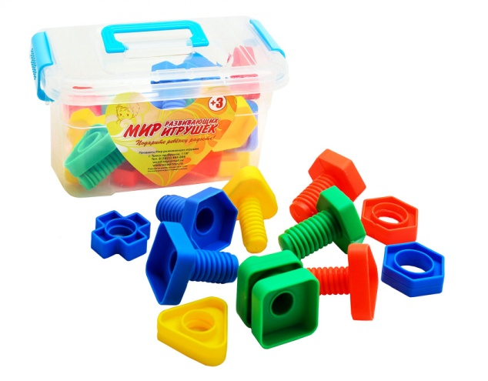Помимо упражнений по прокатыванию цилиндров, игр с прищепками, которые также развивают подвижность кистей рук, можно использовать игры и упражнения на закручивание и раскручивание различных игровых крупных болтиков, гаек и т.д. Очень хорошей игрой, которая направлена на развитие подвижности кистей рук, а также внимания, мышления, а именно - умения перекодировать, читать схемы, на развитие зрительно-пространственной ориентировки, является игра «Болтики и гаечки "Найди пару"» (производитель: VINCO). К этой игре прилагаются схемы, согласно которым требуется накрутить на каждый болт гайки соответствующего цвета, формы и в определенной последовательности.
УВАЖАЕМЫЕ РОДИТЕЛИ! Мне хотелось бы, чтобы эта консультация, эти рекомендации, эти игры заинтересовали вас, оказались полезными в ваших занятиях с детьми и помогли нашим ребятам стать успешными в дальнейшем обучении в школе. В следующей консультации я продолжу знакомить вас с играми и упражнениями, развивающими осязание и мелкую моторику.
В консультации были использованы авторские разработки игр, а также:
• Пособие для детей, родителей и преподавателей. О.И.Крупенчук
- «Пальчиковые игры» для детей 4-7 лет; издательство ЛИТЕРА, С.- Пб.; 2005 г.
- Пособие для детей, родителей и преподавателей. О.И.Крупенчук «Стихи для развития речи» для детей 4-6 лет; издательство ЛИТЕРА, С.-Пб.; 2004 г. • Т.А. Воробьёва, О.И. Крупенчук «Мяч и речь. Игры с мячом для развития речи, мелкой ручной и общей моторики»; издательство Дельта, С.-Пб.; 2001 г. • Г.М. Зегебарт, О.С. Ильичёва «Волшебные обводилки. Формирование графомоторных навыков. Методическое пособие»; М.: Генезис, 2008 г. • Е.И. Чернова, Е.Ю. Тимофеева «Пальчиковые шаги. Упражнения на развитие мелкой моторики»; С.-Пб.; издательство КОРОНА- Век; 2007 г. • А.В. Петров «Игротека «Ловкие ручки» обучает и воспитывает. Методическое пособие»; Великий Новгород; Государственный комитет РФ по высшему образованию Новгородский государственный университет им. Ярослава Мудрого; 2002

